Міністерство освіти і науки України
Одеський національний політехнічний університет
Інститут комп’ютерних систем
Кафедра інформаційних систем

Лабораторна робота №1 з дисципліни «Операційні Системи»

Тема: «Основи сучасної термінальної міжкомп`ютерної взаємодії»

Виконав:
ст. гр. AI-204
Максименко А,В.
Перевірив:
Блажко О. А.

Одеса – 2020

Мета: придбання навичок із сучасної термінальної взаємодії між різними операційними системами на прикладі ОС Windows та ОС Linux.
Завдання для виконання:
- Робота з віддаленим Linux-сервером через термінальний режим роботи
  - Перевірте наявність мережевого з`єднання між вашим локальним комп`ютером та віддаленим сервером Linux, який знаходиться за мережевою адресою з IP = 91.219.60.189
  - Встановіть програму віддаленого доступу до ОС Linux PUTTY.EXE, отримавши її через інтернет за відповідним посиланням.
  - Запустіть програму PUTTY.EXE та налаштуйте з’єднання з віддаленим сервером: IP =91.219.60.189, тип з`єднання = SSH. Збережіть налаштування з урахуванням вашого прізвища та імені за назвою
OS_Linux_Прізвище_Ім`я латиницею, наприклад,
OS_Linux_Blazhko_Oleksandr
  - Встановіть з`єднання з віддаленим сервером Linux, використовуючи логін та пароль, наданий вам лектором.
  - Після успішного входу до ОС виконайте команду визначення поточного імені користувача.
  - Визначте мережеву адресу сервера, з якого ви увійшли до віддаленого серверу.
  - Визначте назву псевдотерміналу користувача.
  - Визначте назву поточного каталогу користувача.
  - Перейдіть до каталогу /etc
  - Визначте вміст каталогу /etc
  - Перегляньте вміст файлу з обліковими записами користувачів
  - Поверніться до каталогу свого користувача з використанням можливості швидкого повернення командами pushd та popd
  - Перейдіть до каталогу, який є на рівень вище (до батьківського каталогу)
  - Перегляньте вміст поточного каталогу
  - Змініть пароль вашого користувача.

- Обмін повідомленнями в ОС Linux
  - Встановіть з`єднання з віддаленим Linux-сервером
  - Домовтеся з представником вашої команди про обмін повідомлень
  - Напишіть повідомлення представнику команди, в якому буде вказано ваше та його прізвище, а також дочекайтеся повідомлення від представника вашої команди.

- Ініціалізація Git-репозиторію на віддаленому Linux-серверу
Знаходячись на віддаленому Linux-сервері в своєму домашньому каталозі, ініціалізуйте Git-репозиторій, виконавши команди:
  - Ініціалізуйте системний прихований каталог Git, використовуючи наступні команди:
git config --global user.name "Ваше Імя та Прізвище" git config --global user.email Ваш_E-Mail git config --global init.defaultBranch main git init
  - Клонуйте існуючий GitHub-репозиторій, створений в лабораторній роботі №1, використовуючи наступні команди:
git clone https://github.com/ПовнаНазваРепозиторію

- Обмін файлами між локальною ОС Windows, віддаленим Linuxсервером та GitHub-репозиторієм
  - Створіть в ОС Windows порожній текстовий файл з назвою, яка співпадає з вашим прізвищем та ім`ям в латиницею, наприклад, Blazhko_Oleksandr.txt
  - Запустіть в ОС Windows програму термінального рядка CMD
  - Встановіть програму віддаленого копіювання файлів PSCP.EXE, отримавши її через інтернет за відповідним посиланням.
  - Використовуючи програму PSCP.EXE, завантажте створенний раніше файл у каталог з Git-репозиторієм, який раніше був створений в домашньому каталозі на віддаленому Linux-сервері.
  - Знаходячись в ОС Linux, в каталозі Git-репозиторію, зареєструйте завантажений раніше файл в репозиторії, виконавши команду:
git add Назва_файлу
  - Зафіксуйте зміни в репозиторії, вказавши коментар до цих змін, виконавши команду:
git commit -m 'будь-який коментар про нову версію вмісту репозиторію'
  - Перешліть зміни на віддалений GitHub-репозиторій, виконавши команду:
git push
  - Зайдіть на https://github.com, перегляньте вміст віддаленого GitHubрепозиторію та переконайтеся, що зміни успішно виконано.
Хід роботи:
- Робота з віддаленим Linux-сервером через термінальний режим роботи.
  - Перевіряють наявність мережевого з`єднання між локальним комп`ютером та віддаленим сервером Linux, який знаходиться за мережевою адресою з IP = 91.219.60.189
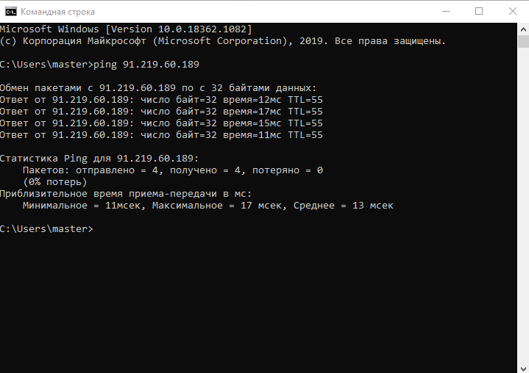
  - . Встановлюють програму віддаленого доступу до ОС Linux PUTTY.EXE, отримавши її через інтернет за відповідним посиланням.
  - . Запускають програму PUTTY.EXE та налаштовують з’єднання з віддаленим сервером: IP =91.219.60.189, тип з`єднання = SSH.
Зберігають налаштування з урахуванням прізвища та імені за назвою
OS_Linux_Прізвище_Ім`я латиницею, а саме OS_Linux_Maksimenko _Andrij

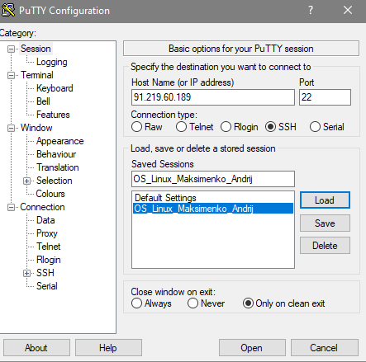
  - Встановлюють з`єднання з віддаленим сервером Linux, використовуючи логін та пароль, наданий лектором.
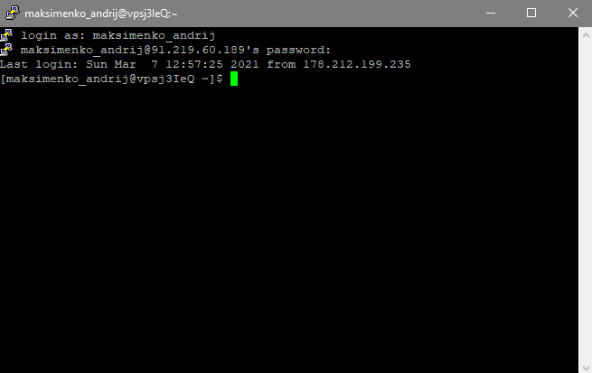

  - Після успішного входу до ОС виконують команду визначення поточного імені користувача.
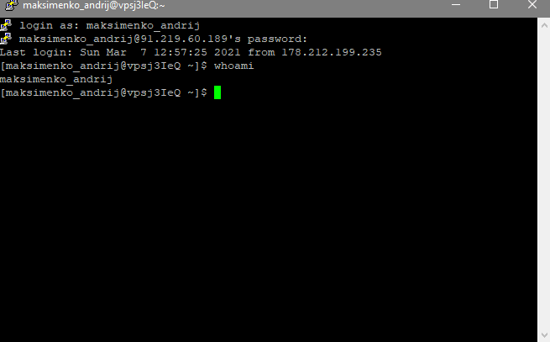
  - Визначають мережеву адресу сервера, з якого було здійснено вхід до віддаленого серверу
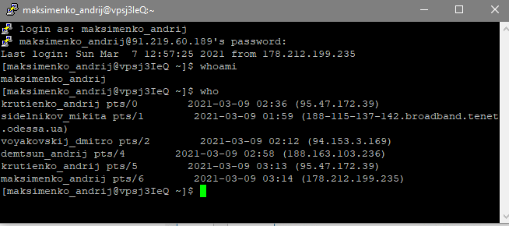
  - Визначають назву псевдотерміналу користувача.

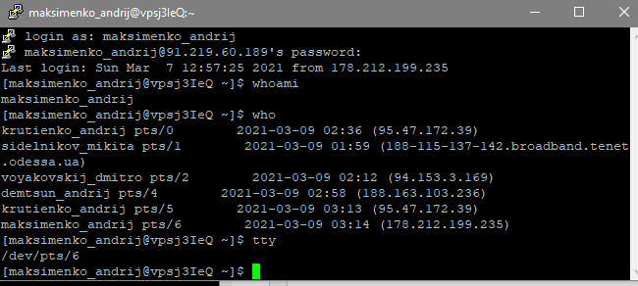
  - Визначають назву поточного каталогу користувача.
  - Переходять до каталогу /etc, Визначають вміст каталогу /etc.

  - Повертаються до каталогу свого користувача з використанням можливості швидкого повернення командами pushd та popd.
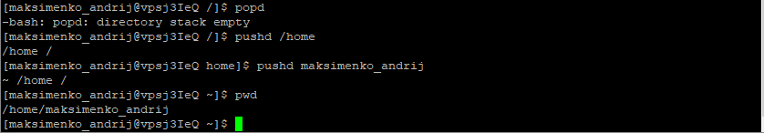
  - Переглядають вміст поточного каталогу.
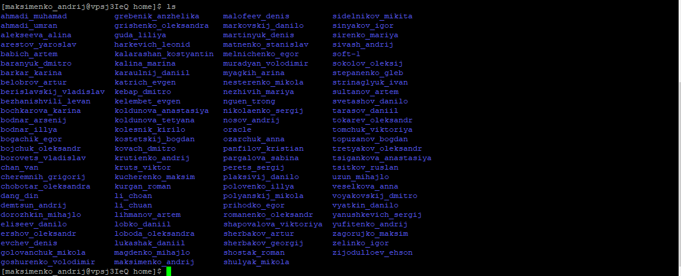
  - Змінюють пароль вашого користувача.
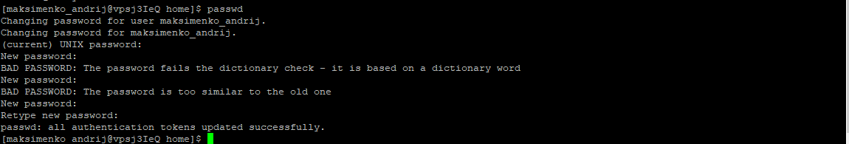
- Обмін повідомленнями в ОС Linux
  - Встановлюють з`єднання з віддаленим Linux-сервером
  - Домовляються з представником вашої команди про обмін повідомлень
Пишуть повідомлення представнику команди, в якому буде вказано власне та його прізвище, а також чекають повідомлення від представника команди.
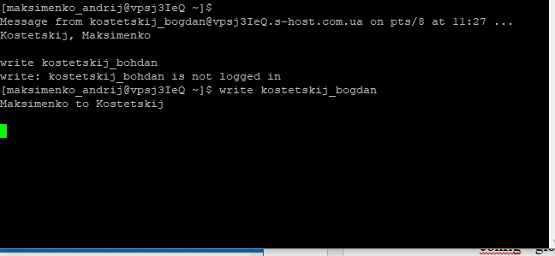
- Ініціалізація Git-репозиторію на віддаленому Linux-серверу
Знаходячись на віддаленому Linux-сервері в своєму домашньому каталозі, ініціалізують Git-репозиторій, виконавши команди:
  - Ініціалізуйте системний прихований каталог Git, використовуючи наступні команди (рис. 3.1):
git config --global user.name AndreyMaksimenko git
config --global user.email studentuknow@gmail.com git
config --global init.defaultBranch main git init
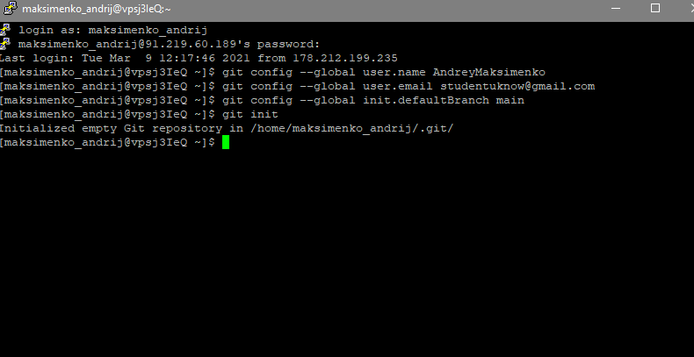
GitHub-репозиторій, створений в лабораторній роботі №1, використовуючи наступні команди :
git clone https://github.com/AndreyMaksimenko/Operating-System.Laboratory-Work-1
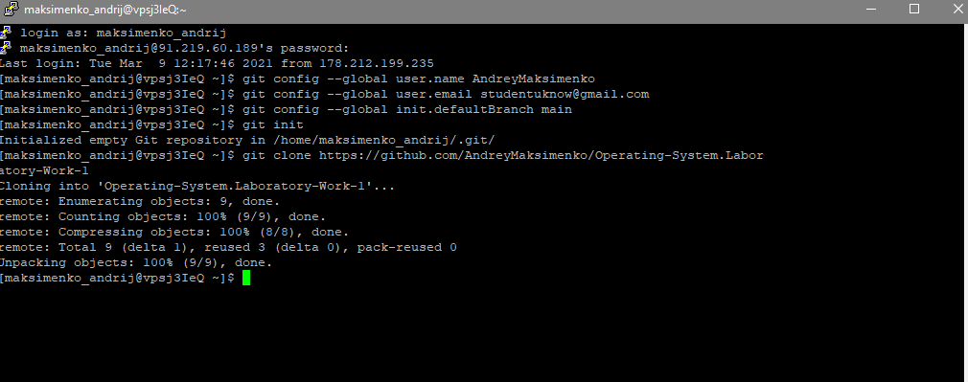
Виконують команди перегляду вмісту створеного каталогу Git репозиторію
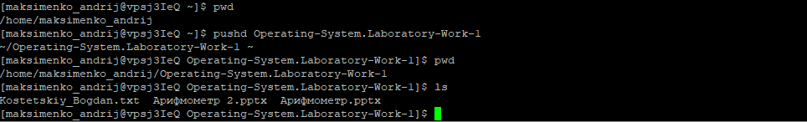
- Обмін файлами між локальною ОС Windows, віддаленим Linuxсервером та GitHub-репозиторієм
  - Створюють в ОС Windows порожній текстовий файл з назвою, яка співпадає з прізвищем та ім`ям латиницею, Maksimenko_Andrey.txt
  - Запускають в ОС Windows програму термінального рядка CMD
  - Встановлюють програму віддаленого копіювання файлів
PSCP.EXE, отримавши її через інтернет за відповідним посиланням.
  - Використовуючи програму PSCP.EXE, завантажують створений раніше файл у каталог з Git-репозиторієм, який раніше був створений в домашньому каталозі на віддаленому Linux-сервері .
  - Знаходячись в ОС Linux, в каталозі Git-репозиторію, реєструють завантажений раніше файл в репозиторії, виконавши команду
git add Maksimenko_Andrey.txt

  - Фіксують зміни в репозиторії, вказавши коментар до цих змін, виконавши команду (рис 4.3):
git commit -m AddingTheFile
  - Заходять на https://github.com, переглядають вміст віддаленого GitHub-репозиторію та переконуються, що зміни успішно виконано.
Висновки: в ході виконання цієї лабораторної роботи, були придбані навички із сучасної термінальної взаємодії між різними операційними системами на прикладі ОС Windows та ОС Linux. Найскладнішим завданням видалося завдання 4, із копіювання файлу з комп’ютеру на віддалений Linux сервер.

